1050- rocznica Chrztu Polski 966-2016
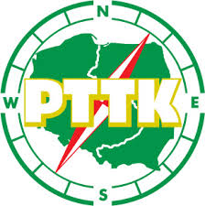
Zarząd Oddziału PTTK Strzelno wspólnie
z Biblioteką Miejską zapraszają
na prelekcje pt.
„CHRZEST POLSKI W ŚWIETLE NAJNOWSZYCH BADAŃ HISTORYCZNYCH”
Odczyt wygłosi historyk
Marian Mikołajczak
Biblioteka Miejska, 14.01.2016 r.
o godzinie 17.00

